
【本周快报】
商品房成交 | 住宅类 |  |  | 非住宅类
（6.10-6.16） | 本周 | 变化量 | 变化幅度（%） | 本周 | 变化量 | 变化幅度（%）
成交套数 | 852 | 668↓ | 43.95↓ | 233 | 186↓ | 44.39↓
成交面积 | 99635.21 | 77272.27↓ | 43.68↓ | 11297.01 | 14201.1↓ | 55.69↓

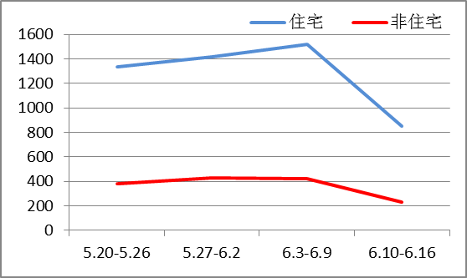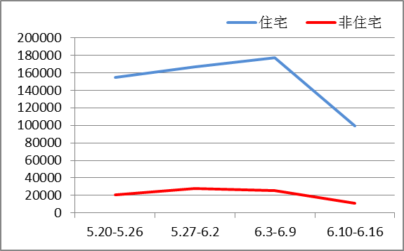
商品房成交套数趋势图 商品房成交套数趋势图
2013. 6.10-6.16：本周住宅成交苏州世茂运河城夺得销冠，近期世茂运河城五期翰河图频繁推盘，每次推出房源不是很多，但凭借其优质配套让不少购房者动心，新房源面市也是成交喜人，本周成交51套位居第一。
二手房成交  （6.10-6.16） | 本周 | 变化量 | 变化幅度（%）
成交套数 | 473 | 332↓ | 41.24↓
成交面积 | 52241.46 | 67250.13↓ | 56.28↓

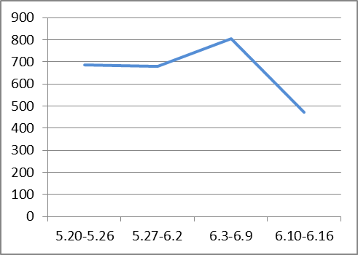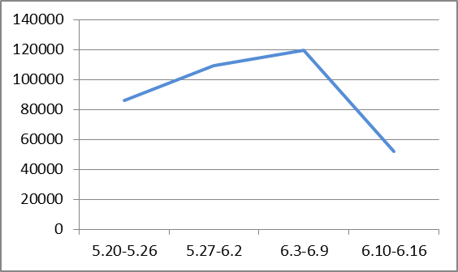
二手房成交套数趋势图 二手房成交面积趋势图
2013. 6.10-6.16：本周是进入6月以来的第二周，又恰逢端午节小长假，楼市整体表现低迷，尤其是端午期间，多地楼市成交量下滑，但6月的整体走势仍被看好，二手房挂牌价仍然保持上涨势头。
【新增批售】
新增预售许可 | 住宅 |  | 非住宅 |  | 合计
（6.10-6.16） | 本周 | 变化幅度  （%） | 本周 | 变化幅度  （%） | 本周 | 变化幅度  （%）
建筑面积 | 77681.95 | 34.87↓ | 0 | 100.00↓ | 77681.95 | 58.48↓
套数 | 663 | 28.71↓ | 0 | 100.00↓ | 663 | 75.20↓
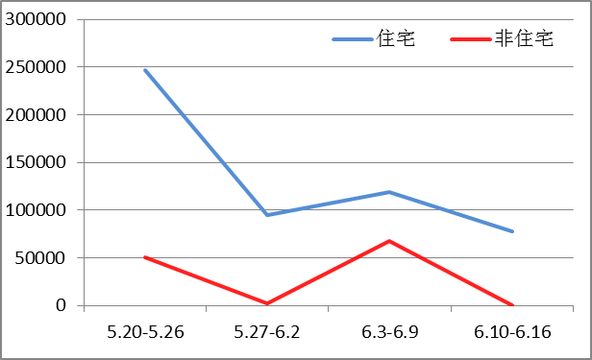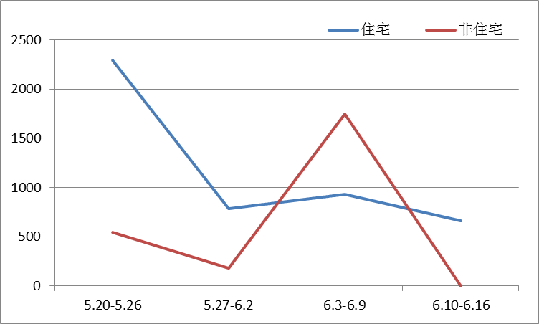
新增预售面积趋势图 新增预售套数趋势图

2013. 6.10-6.16：苏州市区范围内共4盘开盘或加推，其中住宅类楼盘3个，商业楼盘1个。从推盘量看，大约1200余套新房源入市，热点板块的楼盘又受到了购房者的“哄抢”。更甚者是，一套总价9.9万的房子撼动了不温不火的苏城楼市。
售房单位名称 | 商品房名称 | 预售总量 |  | 住宅 |  | 非住宅
售房单位名称 | 商品房名称 | 面积  (平方米) | 套数  (套) | 面积  (平方米) | 套数  （套） | 面积  (平方米) | 套数  （套）
苏州雅戈尔置业有限公司 | 太阳星辰花园 | 55082.32 | 468 | 55082.32 | 468 | 0 | 0
苏州市房地产开发有限公司 | 觅渡里定销房（第3期） | 3570.3 | 42 | 3570.3 | 42 | 0 | 0
苏州汇成房地产开发有限公司 | 锦沧名苑21#、23#楼（第13期） | 19029.33 | 153 | 19029.33 | 153 | 0 | 0

【本周地产信息】

◎ 全市重点项目推进会上，市政府对一批重点项目的加快推进提出了明确时序要求。要加大保障性住房建设力度，确保年内开工建设200万平方米，竣工55万平方米。认真做好南环新村居民回迁工作，推进梅巷片区和解放新村危旧房解危改造工程，完成市区111万平方米老住宅小区综合整治任务。

◎ 9日中国国家统计局发布的数据显示，中国房地产市场的核心指标仍处高位。楼市热仍在持续。数据显示，今年前5个月，中国房地产开发投资2.68万亿元(人民币，下同)，同比名义增长20.6%，增速比1-4月份回落0.5个百分点。虽然略低于今年年初，但1-5月的房地产投资增速明显快于去年全年的增长。
【点评】虽然多项指标增速出现下滑，但由于房地产的建设指标大多差于成交指标，可能为将来房价的新一轮上涨埋下隐患。

◎ 房企近期陆续公布了前5月的销售业绩，绝大部分房企的销售数据向好。而在近期的“抢地潮”中，大型房企也是表现活跃。融创、旭辉、万科、花样年、合生创展、华润、中骏置地近日公布了前5月的销售业绩，这7家房企前5月合同销售总额达到1348亿元。其中，万科前5月销售额达到701.8亿元，同比增长42.6%。
【点评】在当前市场背景下，中小房企可能面临被洗牌的风险，建议适当放慢脚步。

◎ 国家审计署日前发布地方政府本级政府性债务审计结果公告显示，36个地区2012年底债务余额共计3.85万亿元，比2010年增加4409.81亿元，增长了12.94%。公告显示，一些省会城市偿债率指标偏高，2012年，有9个省会城市本级政府负有偿还责任的债务率超过100%，最高的达188.95%，如加上政府负有担保责任的债务，债务率最高的达219.57%。有13个省会城市本级政府负有偿还责任债务的偿债率超过20%，最高的达60.15%。
【点评】目前一些地方政府靠举债出政绩、大肆借钱融资的做法较为普遍，这也直接导致了地方政府债务规模增加，偿债压力和债务风险逐渐的加大。

◎ 财政部发布的数据显示，5月与房地产相关的税收大幅增长。数据显示，5月营业税为1152亿元，同比增长13.8%。1-5月份商品房销售面积39118万平方米，同比大幅增长35.6%。
【点评】主要是由于房地产市场成交额大幅增加带动房地产营业税相应增长。
◎ 今年以来房价反弹势头明显，从今年5月已经发布业绩的12家房企来看，12家房企5月销售595亿元其中9家房企前5月的成交均价为1.05万元/平方米，同比上涨7.6%，房价转跌的可能性进一步降低。房企资金充裕无降价意愿。
【点评】采用行政手段限制购房人群的购买资格，从而逼迫房企降价吸引有限的购房者购房的调控基本上已经失灵。

◎ 国家统计局6月9日公布的数据显示，全国房地产开发景气指数进一步下滑至97.26点，比上月回落0.09点。与去年同期相比，房地产企业到位资金增长速度明显。1-5月份，房地产开发企业到位资金45115亿元，同比增长了32.0%，增速比1-4月份回落1.5个百分点。去年1-5月份，房企到位资金增幅仅为5.7%。
【点评】预计未来房企拿地意愿仍将积极，新房市场供应回归平衡后，未来房价可望总体保持平稳，涨幅将明显受到抑制。

◎ 苏州市政府日前印发 《苏州市城乡规划若干强制性内容的规定》(以下简称《规定》)，从7月1日起，苏州六类区域的规划和建设，将依从新的强制性规定。其中，古城范围内将不再新建医院、学校及行政办公楼，除观前、南门地区外，不再新建大型商贸设施。

◎ 随着日前国家统计局等多部门公布的5月宏观经济数据继续放缓，多家机构下调了对二季度乃至今年全年中国经济增长率的预测，同时市场开始出现可能下调利率或者存款准备金率的预期。但降息降准并非主流观点，多数机构仍然倾向于货币政策在6月份继续保持稳健。
【点评】整体来看，中国经济的复苏开始遇到明显的困难，这也意味着货币政策应该更加宽松，与此同时，由于实际利率开始转正，中国也因此存在着较为明显的降息空间，综合实体经济的表现，我们预期央行将很快降息。中国的货币政策面临着明显转向的可能性。

◎ 国家统计局日前发布数据显示，今年1-5月份，房地产开发企业土地购置面积11756万平方米，同比下降13.1%，降幅比1-4月份扩大4.5个百分点。有机构分析认为，与过去房企拿地外移状态相比，今年以来房企拿地有向一线及其他重点城市回归的趋势，受此影响全国地价也有整体上行趋势。
【点评】与市场回暖前房企拿地外移状态相比，今年拿地有向一线及其他重点城市回归的趋势，从而导致一线城市频繁产生“地王”项目。

【本周地产点评】

经济学家、北京师范大学金融研究中心主任钟伟
房地产市场中长期的走势存在不确定性，不确定性因素便是房产税，房产税会否全面铺开，会否从空转变实转，在于政府的判断，对中国经济前景的判断，对房地产行业的判断。地王影响判断，并非空穴来风。市场对北京市“准地王”暂停出让的一致解读，正是这种体现。

公衍奎
我觉得无论是一线城市还是二三线城市，泡沫都比较严重。大家对于判断泡沫有不同的标准，有人说价格超出实际价值就是泡沫，但价值到底应该是多少，就很难有一个客观的判断。我认为判断泡沫的一个根本标准，就是看是不是价格本身产生了自我循环和正向激励。也就是说，因为涨价导致了下一轮涨价。现在价格的增长是不是由于之前价格的增长，是不是又导致了以后价格的增长。目前的市场就是这样的情况，大家因为怕涨而赶紧买房，因此推动了未来真的涨价，又引发新一轮抢购和新一轮涨价，形成循环。

中原地产市场研究部总监张大伟
尽管各地对今年楼市新政“国五条”的落地力度不大，但因为信贷等方面有所收紧，楼市“高烧”的趋势微有放缓。此外，房企的资金面依然宽裕，预计未来房企仍有较强拿地意愿，新房市场供应回归平衡后，未来房价总体涨幅有望继续趋缓。

范小冲
中国楼市肯定是有泡沫的，近些年货币一直在超发，又没有其他好的投资渠道，房地产在上涨的形势下，很难剥离投资需求。但土地供应有限，购房需求旺盛也将长期存在，供求结构很难有大的改变，所以我认为短期内没有崩盘危险。

